
КОЛЛЕДЖ МНОГОУРОВНЕВОГО ПРОФЕССИОНАЛЬНОГО
ОБРАЗОВАНИЯ

Федеральное государственное бюджетное образовательное учреждение
высшего образования
«РОССИЙСКАЯ АКАДЕМИЯ НАРОДНОГО ХОЗЯЙСТВА И ГОСУДАРСТВЕННОЙ СЛУЖБЫ ПРИ ПРЕЗИДЕНТЕ РОССИЙСКОЙ ФЕДЕРАЦИИ»
КОЛЛЕДЖ МНОГОУРОВНЕВОГО ПРОФЕССИОНАЛЬНОГО ОБРАЗОВАНИЯ

ОТЧЕТ

Тема: ПР «Установка и настройка Linux. Создание и сборка проекта»

Специальность: 09.02.07 «Информационные системы и программирование»

Исполнитель: студент группы 302-ИС-23 Титовский Никита
Руководитель: Гусятинер Л.Б.

Москва 2026
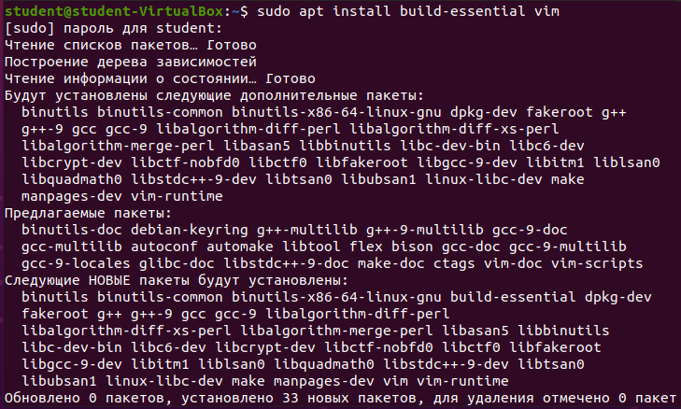
Рисунок 1 – Установка набора компиляторов и инструментов для сборки ПО и текстового редактора vim
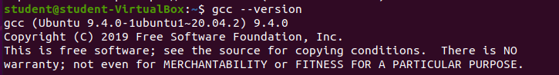
Рисунок 2 – Отображение версии компилятора gcc (проверка успешной установки)
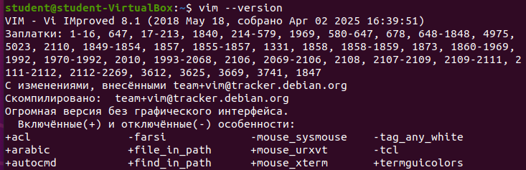
Рисунок 3 – Отображение версии редактора vim (проверка успешной установки)
Рисунок 4 – Открытие конфигурационного файла для настройки редактора
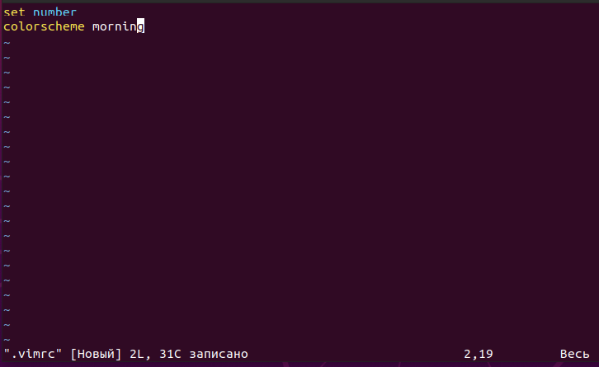
Рисунок 5 – Включение отображения номеров строк и установка светлой темы
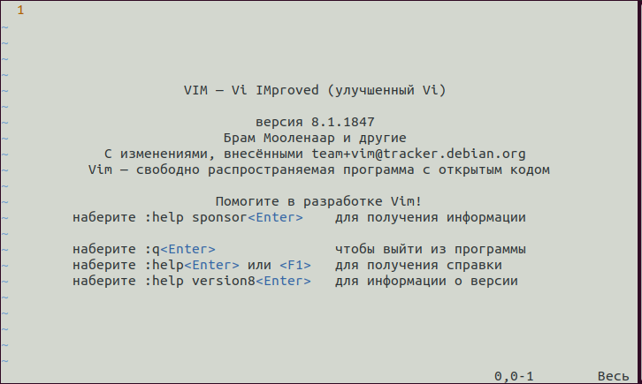
Рисунок 6 – Вид редактора после настройки
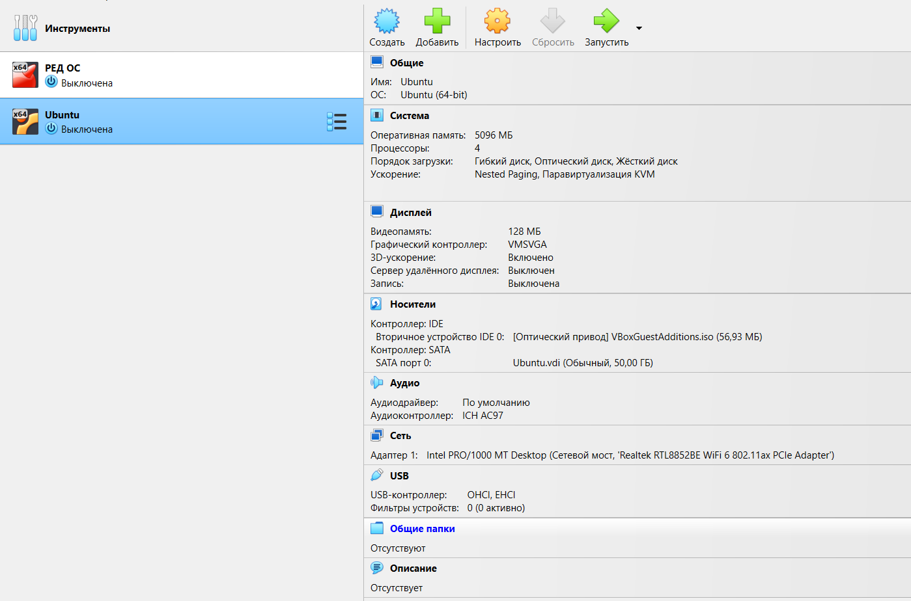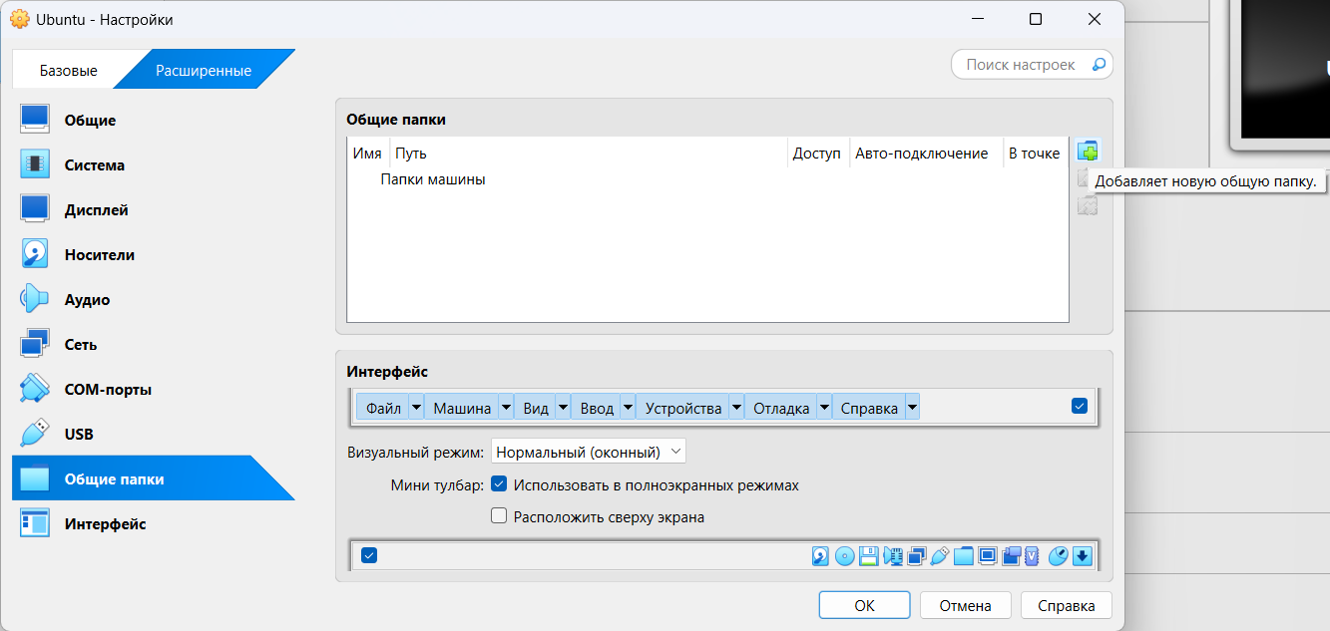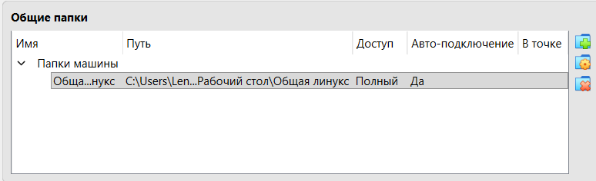
Рисунок 7-9 – Добавление общей папки
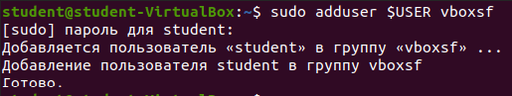
Рисунок 10 – Добавление текущего пользователя в группу vboxsf, чтобы получить доступ к общим папкам
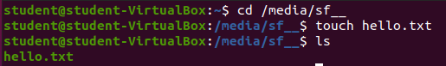
Рисунок 11 – Создание пустого файла в общей папке в Linux
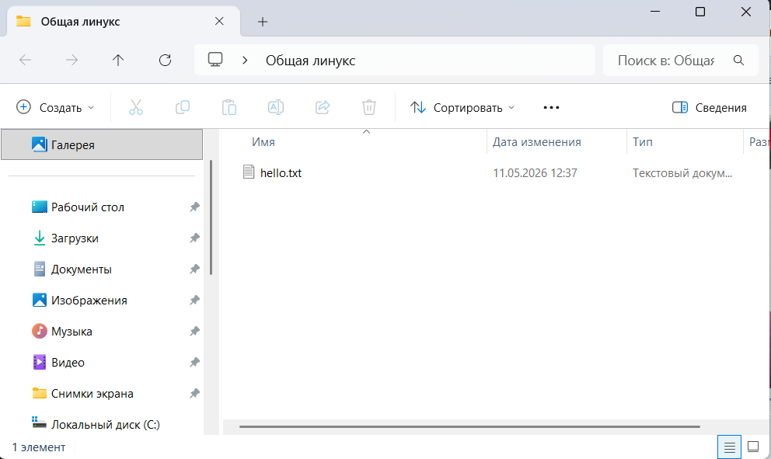
Рисунок 12 – Файл появился в папке в Windows
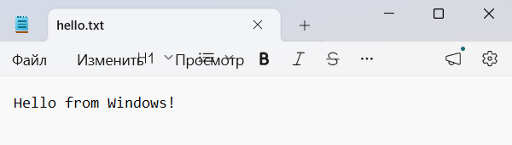
Рисунок 13 – Добавление текста в файл в Windows
Рисунок 14 – Текст появился в файле в Linux
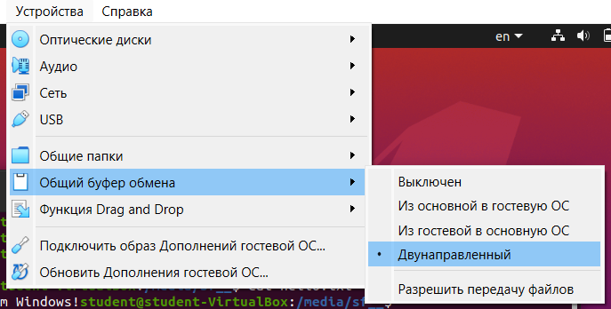
Рисунок 15 – Настройка общего буфера обмена
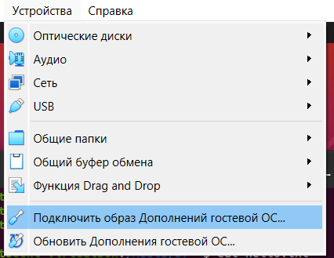
Рисунок 16 – Подключение образа для установки драйверов, позволяющих иметь общие папки, общий буфер обмена и автоматическое изменение экрана
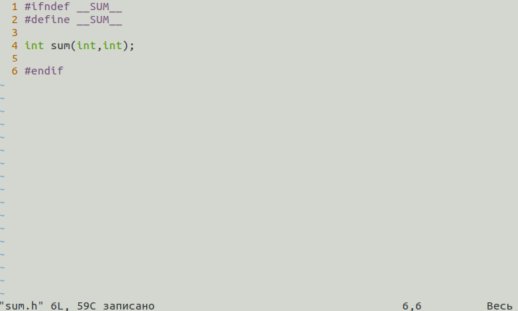
Рисунок 17 – Файл sum.h
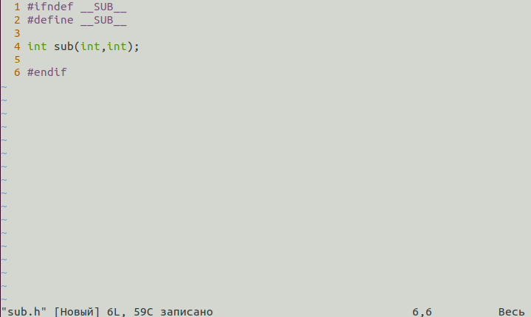
Рисунок 18 – Файл sub.h
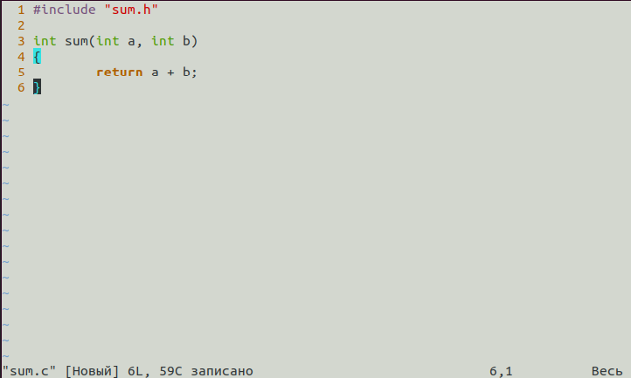
Рисунок 19 – Файл sum.c
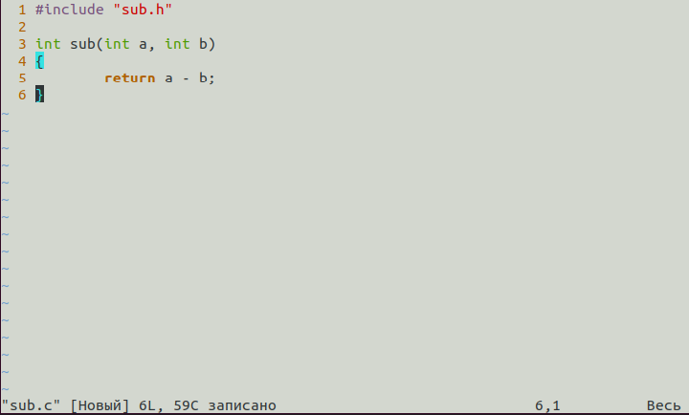
Рисунок 20 – Файл sub.c
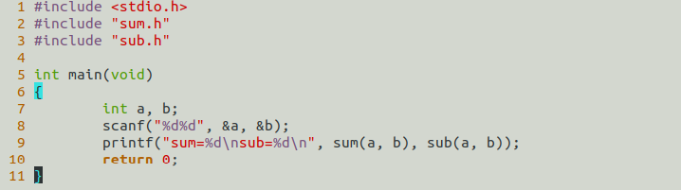
Рисунок 21 – Файл main.c
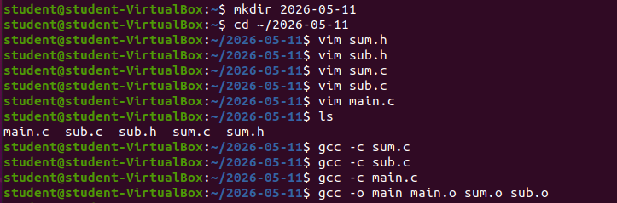
Рисунок 22 – Компиляция файлов в объектные файлы и сборка в один исполняемый файл main
Рисунок 23 – Запуск скомпилированного исполняемого файла main

